**Wózki transportowe ze stali nierdzewnej – niezastąpione w codziennej logistyce**

**Wózki transportowe odgrywają kluczową rolę w organizacji pracy w wielu branżach, takich jak logistyka, przemysł spożywczy czy gastronomia. Oferta wózków transportowych Firmy Vigor, wykonanych z wysokiej jakości stali nierdzewnej, jest przykładem na to, jak zaawansowane rozwiązania mogą znacząco usprawnić procesy transportowe.**

**Solidna konstrukcja i uniwersalność zastosowania**

Wózki zaprojektowane przez Firmę Vigor cechują się solidnością i przemyślanym designem. Dzięki wymiarom ładunkowym wynoszącym 605 x 410 mm, doskonale nadają się do transportowania standardowych pojemników EURO oraz innych ładunków. Niezwykłą stabilność zapewnia sześć kół, które pozwalają na płynny ruch, nawet w wymagających warunkach.

Dodatkowym atutem jest mechanizm przechyłu, który ułatwia manewrowanie przy pełnym obciążeniu. Dzięki temu wózki są nie tylko efektywne, ale także niezwykle wygodne w użytkowaniu.

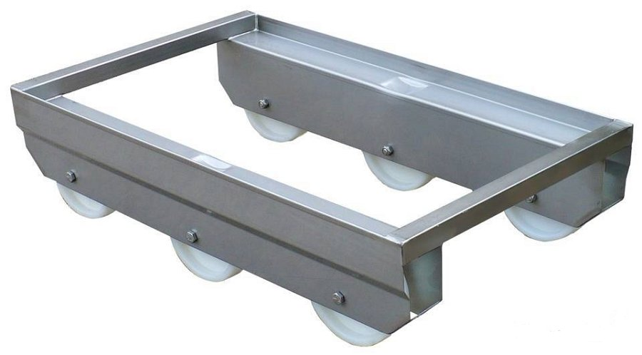

**Wytrzymałość i odporność na trudne warunki**

Wózki transportowe Firmy Vigor wykonane są z wysokogatunkowej stali nierdzewnej klasy 304, co sprawia, że są odporne na korozję oraz uszkodzenia mechaniczne. Materiał ten zapewnia długowieczność, co jest szczególnie ważne w miejscach, gdzie sprzęt jest intensywnie eksploatowany. Ponadto, wózki charakteryzują się nośnością do 190 kg, co umożliwia przewożenie cięższych ładunków bez ryzyka uszkodzeń.

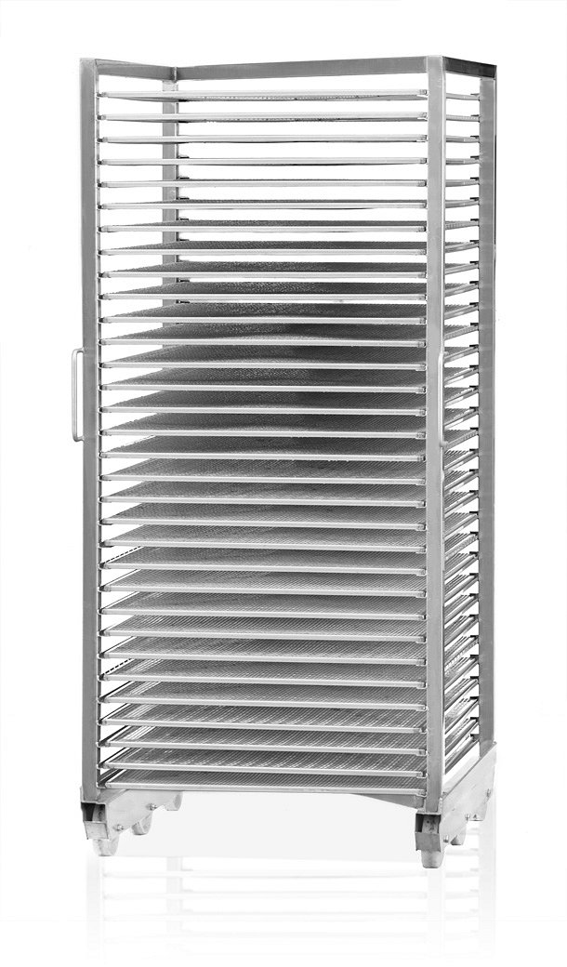

**Komfort pracy i oszczędność czasu**

Jednym z największych atutów wózków transportowych Firmy Vigor jest możliwość piętrowego układania pojemników. Dzięki temu użytkownicy mogą jednorazowo przewozić większą ilość ładunków, co znacząco podnosi efektywność pracy. Waga własna wózka wynosząca zaledwie 6 kg sprawia, że jest on lekki i łatwy w przenoszeniu.

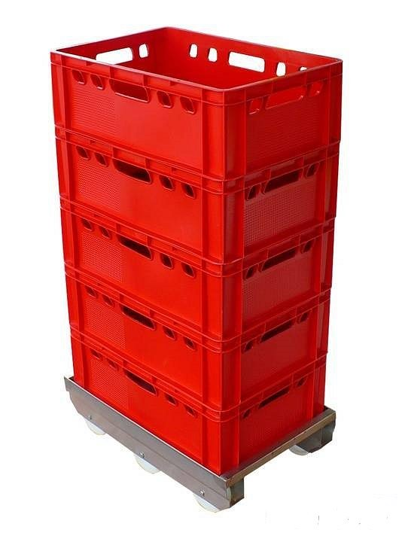

**Wszechstronność zastosowania**

[Wózki transportowe](https://vigor.com.pl/wozki-transportowe.php) ze stali nierdzewnej doskonale sprawdzają się w wielu branżach, szczególnie tam, gdzie higiena i trwałość są priorytetem. Są one polecane m.in. dla przemysłu spożywczego, gdzie spełniają wymagania dotyczące łatwości czyszczenia i odporności na korozję. Ich uniwersalność czyni je niezastąpionym narzędziem również w magazynach, zakładach produkcyjnych czy restauracjach.

Wózki transportowe Firmy Vigor łączą w sobie trwałość, funkcjonalność i ergonomię, co czyni je doskonałym wyborem dla firm poszukujących solidnych rozwiązań logistycznych. Ich innowacyjne cechy, takie jak mechanizm przechyłu czy możliwość piętrowego układania pojemników, przekładają się na wyższą wydajność i komfort pracy. Dzięki wysokiej jakości wykonania i dbałości o szczegóły, wózki te spełniają wymagania nawet najbardziej wymagających użytkowników.

Jeśli poszukujesz wózka, który sprosta wyzwaniom codziennej pracy, oferta Firmy Vigor to rozwiązanie, które warto rozważyć.

Firma VIGOR sp. z o.o., Słupsk